Svalová soustava
- Aktivní složka pohybové soustavy – kosterní svalstvo
- Tvořeno svalstvem příčně pruhovaným (světlejší a tmavší úseky)
- Protkány vlásečnicemi (krev - výživa) a nervy (vedení vzruchů)
- Řízeny CNS (mozek + mícha)
- Ovlivnitelné vůlí
- Svalová vlákna – snopce – svaly
- Blána na povrchu svalu – povázka
- Na kost upnuty šlachami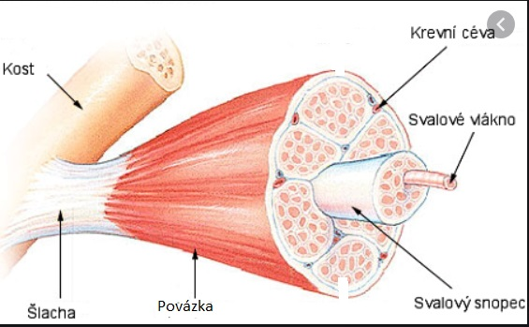
- Zdroj energie – glukóza (přiváděna krví)
- Podnět – zvýšení koncentrace vápenatých iontů – zasouvání tmavých úseků mezi světlé – kontrakce (stah)
- Při velké zátěži dochází k nahromadění odpadních látek a vyčerpání energie ve svalu – svalová únava – uvolnění svalu (relaxace)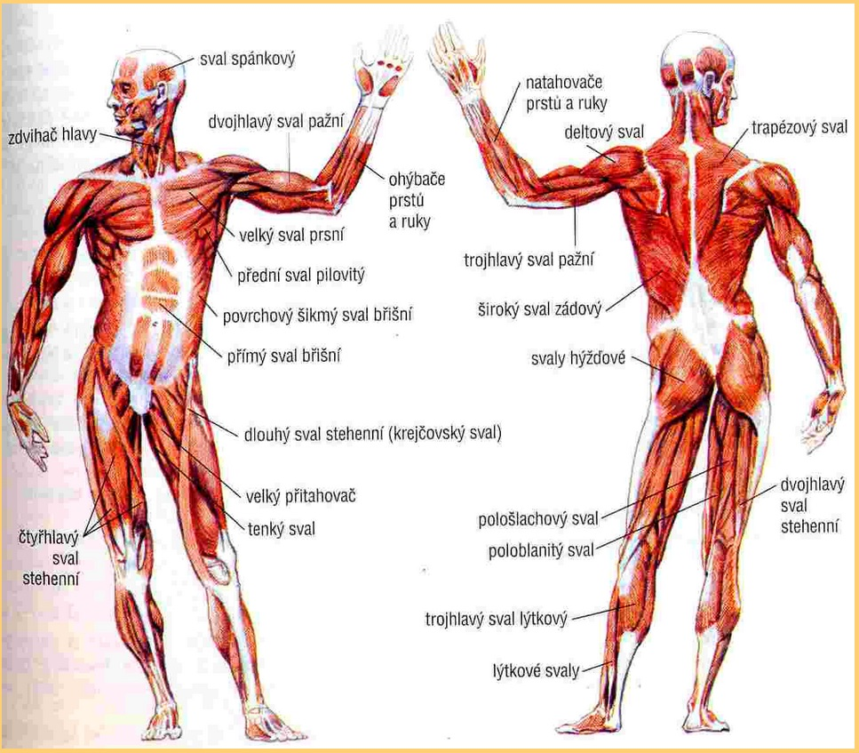
- Typy svalů podle funkce: 1) natahovače
2) ohýbače (např. končetiny v kloubech)
3) přitahovače
4) odtahovače (např. oddálení paže od těla)
5) rotační svaly (např. svaly otáčející trup)
- Typy svalů podle tvaru: 1) ploché (např. velký prsní sval)
2) krátké (např. mezižeberní)
3) dlouhé (např. sval krejčovský)
4) kruhové (např. oční, ústní)
- Péče o svaly – pravidelný pohyb (chůze, běh, posilování)
- Pohyb – na jedné straně se svaly zkracují, na straně druhé natahují
- Koordinace – plynulost, přesnost a schopnost zastavit pohyb v kterémkoliv okamžiku

DÚ.: PS – str. 29. Odevzdání do pátku 12. března do 20:00!

